西南财经大学天府学院



2026 届

毕业实习报告

报告题目： 毕业实习
学生姓名： 青寒钰

所在学院： 智能科技学院

专 业： 物联网工程

学 号： 42212337
指导教师： 张小明

2026年3月

个人信息

姓名 | 青寒钰 | 实习时间 | 2026年1月31日到2026年2月20日
实习单位 | 四川川西户外文旅科技有限公司 | 实习地点 | 四川省成都市郫都区德源街道红旗大道北段171号

实习内容

实习目的和意义 | 本次毕业实习于 2026 年 1 月 31 日至 2 月 20 日在四川川西外文旅科技有限公司开展，岗位为户外活动策划助理，实习周期虽短却为我搭建起校园理论与职场实践衔接的桥梁。作为物联网工程专业的学生，此次实习不仅是专业应用的一次探索，更是我从学生身份向职场准从业者转变的关键历练，其目的与意义体现在多维度的成长与跨越中。在专业层面，实习让我打破了 “专业与行业割裂” 的认知误区，将物联网专业的系统思维、数据分析能力与文旅活动策划实践深度结合，在分析活动需求、梳理活动资料的过程中，真切体会到物联网技术并非局限于实验室，而是能赋能文旅活动运营的实用工具，进一步夯实了 “学以致用” 的专业信念，也为后续毕业论文《基于 STM32L431 的文物保护系统设计与实现》积累了文旅场景的应用素材。在职业层面，实习是我接触真实职场的 “试金石”，通过参与四川川西外文旅科技有限公司 —— 这家科技推广和应用服务业企业的户外活动筹备与执行工作，我直观了解了文旅行业并非单纯的活动组织，而是融合了市场调研、资源整合、安全保障、品牌传播的系统性工作，明确了户外活动策划岗位不仅需要创意策划能力，更需具备沟通协调、风险把控、资源对接等综合技能，摆脱了对职业的理想化想象，同时也探索了 “技术 + 文旅” 的职业发展可能性，为未来职业规划锚定了细分方向。在综合素养层面，实习全方位锤炼了我的职场能力与职业习惯：遵守企业考勤与工作流程的过程，让我养成了严谨细致、高效执行的工作态度；与企业导师、同事的协作中，我提升了清晰沟通、需求对接的能力，面对活动筹备中的突发问题，也锻炼了快速响应、灵活解决问题的能力；平衡学业与工作的经历，更让我提升了时间管理与抗压韧性，这些软实力是课堂学习无法赋予的宝贵财富。同时，实习也让我清晰发现了自身短板：对文旅行业政策法规的了解不够深入、活动执行实操能力有待提升、专业知识与文旅场景的融合应用能力不足。基于此，我为自身制定了明确的发展要求：后续主动补充文旅行业知识与政策规范，提升活动策划执行的实操能力，深化物联网技术在文旅场景的应用研究，同时持续强化沟通协作、责任担当等综合素养。此次实习是我大学生涯中不可或缺的重要环节，它实现了我从理论到实践的跨越、从校园到职场的思维转变，未来我将以此次实习为起点，弥补不足、夯实基础，将实习收获转化为成长动力，在专业学习与职业发展的道路上稳步前行，努力成为兼具技术能力与行业认知的复合型人才。
实习主要内容 | 本次实习于 2026 年 1 月 31 日至 2026 年 2 月 20 日在四川川西外文旅科技有限公司开展，岗位为户外活动策划助理，实习期间我深度参与户外文旅活动的全流程工作，在实践中锤炼动手能力、提升专业技能，实现了从校园理论到职场实操的跨越。以下结合实际工作，从核心工作模块、技能锻炼与能力提升、问题解决与经验沉淀三个层面，详细汇报实习主要内容。  一、核心工作模块：全流程参与户外活动策划与执行  （一）活动前期筹备：基础资料梳理与资源对接  实习初期，我主要承担活动前期筹备的辅助工作，核心是完成基础资料梳理与多方资源对接，这是锻炼动手能力与细节把控能力的关键环节。在导师指导下，我参与了 3 场户外文旅活动的前期筹备，包括徒步研学、户外露营、亲子定向越野等类型。  在资料梳理方面，我需要收集活动目的地的地理信息、气候数据、安全隐患点等基础资料，运用 Excel 整理活动参与人员信息、物资清单、预算明细，同时对照公司过往活动案例，梳理策划框架与执行标准。这一过程中，我不仅熟练掌握了 Excel 数据分类、筛选、可视化的实操技能，更学会了如何从零散信息中提炼核心要点，为活动策划提供数据支撑。例如在整理徒步研学活动的安全资料时，我通过对比不同路线的海拔、坡度、应急点位信息，协助导师筛选出更适合学生群体的安全路线，这一工作让我深刻认识到 “细节决定成败”，任何数据疏漏都可能影响活动安全。  在资源对接方面，我负责与户外装备供应商、场地合作方、餐饮服务商等进行沟通，确认物资供应、场地使用、餐饮配套等细节。从起草对接函、拨打沟通电话，到整理对接记录、跟进落实进度，我全程参与资源对接的全流程。这一工作不仅锻炼了我的沟通表达能力，更提升了我高效执行、跟进反馈的动手能力，让我学会了如何在多方需求中寻找平衡点，保障活动筹备的顺利推进。  （二）活动策划撰写：方案设计与逻辑优化  随着实习推进，我逐步参与到活动策划方案的撰写工作中，这是将创意转化为可执行方案的核心环节，也是锻炼逻辑思维与文字表达能力的重要载体。在导师的带领下，我参与了 2 场核心活动的策划方案撰写，包括方案框架搭建、活动流程设计、安全预案制定、预算分配等内容。  在方案设计中，我需要结合物联网工程专业背景，尝试将智能技术思路融入策划逻辑。例如在亲子定向越野活动策划中，我提出运用智能打卡设备替代传统纸质打卡，通过传感器技术实现参与者位置实时监测，既提升活动趣味性，又强化安全保障。这一想法得到导师认可后，我负责梳理智能设备的选型、部署、数据采集等细节，将专业知识转化为可落地的策划内容，这一过程让我切实体会到 “技术赋能文旅” 的实践价值，也提升了我将理论知识转化为实际应用的动手能力。  在方案优化环节，我需要反复打磨策划内容，根据导师反馈调整活动流程、补充风险防控措施、细化预算明细。从调整方案排版、优化文字表述，到补充应急处置流程、完善物资采购清单，我在反复修改中锻炼了严谨细致的工作态度，提升了方案撰写的实操能力，也学会了如何让策划方案更具可行性、针对性与可操作性。  （三）活动现场执行：实操落地与应急处置  实习后期，我全程参与了 2 场户外文旅活动的现场执行工作，这是检验动手能力、锻炼应急处置能力的核心场景。在现场执行中，我承担了物资清点与分发、现场布置与引导、参与者签到与秩序维护、应急情况处置等多项任务，每一项工作都需要极强的动手能力与应变能力。  在物资清点与分发环节，我需要对照物资清单逐一核对户外装备、医疗用品、宣传物料等，确保数量准确、品类齐全，同时根据活动流程将物资分类打包，分发至各执行小组。这一工作考验我的细心与耐心，也锻炼了我快速盘点、高效分类的动手能力，让我学会了如何在有限时间内完成繁琐的物资管理工作。  在现场布置与引导环节，我负责搭建活动签到区、打卡点、休息区，张贴活动指引标识，同时引导参与者有序签到、领取物资。从搬运物资、搭建帐篷，到张贴标识、引导人流，我在体力劳动与实操工作中提升了动手能力，也学会了如何高效配合团队完成现场布置，保障活动现场秩序井然。  在应急处置环节，我参与了活动现场的安全巡查，协助导师处理突发情况，例如参与者轻微扭伤、天气突变导致活动流程调整等。这一过程中，我不仅学习了基础的应急救援知识，更锻炼了快速反应、冷静处置的能力，提升了应对复杂场景的实操水平。  二、技能锻炼与能力提升：从理论到实操的全面成长  （一）专业技能：物联网知识与文旅实操的融合应用  作为物联网工程专业学生，此次实习让我实现了专业知识与文旅实操的深度融合，在动手实践中提升了专业技能的应用能力。在活动策划与执行中，我将物联网专业的系统思维、数据分析能力、智能设备认知转化为实际工作能力：  在活动数据管理方面，我运用 Excel、Python 基础对活动参与数据、物资消耗数据进行整理分析，通过数据可视化呈现活动参与趋势、物资使用效率，为后续活动优化提供数据支撑，这一过程提升了我数据处理与分析的实操能力。  在智能设备应用方面，我协助导师调试户外智能打卡设备、环境监测传感器，学习设备的安装、校准与数据读取，将课堂上学到的传感器技术、数据采集知识应用于实际场景，提升了我对智能硬件的动手操作能力，也深化了对物联网技术落地应用的认知。  （二）通用技能：职场核心能力的全方位锤炼  实习期间，我在实际工作中全方位锻炼了职场通用技能，这些能力是职业发展的核心支撑：  - 沟通协调能力：在资源对接、现场执行中，我需要与不同岗位的同事、合作方、参与者沟通，学会了清晰表达需求、耐心倾听反馈、高效解决分歧，提升了跨部门、跨场景的沟通协调能力。  - 动手执行能力：从物资搬运、现场布置到设备调试，大量实操工作让我摆脱了 “纸上谈兵”，提升了动手操作、高效执行的能力，养成了 “马上就办、办就办好” 的工作习惯。  - 逻辑思维能力：在策划方案撰写、流程梳理中，我需要搭建清晰的逻辑框架，将复杂工作拆解为可执行的步骤，提升了逻辑分析与结构化思考的能力。  - 应急处置能力：面对活动现场的突发情况，我学会了快速判断、冷静应对，提升了抗压能力与问题解决能力，能够在压力下高效完成工作任务。  （三）职业素养：职场意识与责任担当的养成  实习不仅是技能的提升，更是职业素养的养成。在实际工作中，我深刻认识到职场与校园的差异，逐步养成了符合职场要求的职业素养：  责任意识：每一项工作都直接影响活动效果与参与者体验，让我养成了严谨负责的工作态度，对自己经手的每一份资料、每一项任务都认真对待、确保无误。  团队协作意识：户外活动策划与执行是团队工作，我学会了主动配合同事、补位协作，在团队中发挥自身优势，共同完成工作目标。  时间管理能力：面对多任务并行的工作节奏，我学会了合理规划时间、区分工作优先级，高效完成各项任务，避免拖延与遗漏。  三、问题解决与经验沉淀：在反思中实现持续成长  （一）实习中遇到的核心问题与解决方法  实习期间，我在实际工作中遇到了诸多问题，通过主动思考、请教导师、复盘总结，逐步找到解决方法，在问题解决中提升动手能力与应变能力：  问题一：活动策划方案逻辑混乱，可操作性不足初期撰写策划方案时，我常出现流程混乱、细节缺失的问题，导致方案难以落地。解决方法：在导师指导下，我学习了 “目标 - 流程 - 保障” 的策划框架，先明确活动核心目标，再拆解为具体执行流程，最后补充安全、物资等保障措施，同时对照优秀案例反复打磨，提升方案的逻辑性与可操作性。  问题二：资源对接效率低下，沟通效果不佳初期与合作方对接时，我常出现表达模糊、需求不清晰的问题，导致对接效率低下。解决方法：我提前梳理对接需求，形成书面对接清单，沟通时清晰说明核心诉求与时间节点，同时做好对接记录，及时跟进反馈，逐步提升了资源对接的效率与效果。  问题三：现场执行突发情况应对不足活动现场遇到突发情况时，我初期容易慌乱，处置不够及时。解决方法：我提前学习活动应急预案，在导师带领下参与应急演练，同时在现场执行中主动观察、提前预判风险，逐步养成了冷静应对、快速处置的能力。  （二）实习经验沉淀与未来发展规划  通过此次实习，我沉淀了宝贵的实践经验，也明确了未来的发展方向：  在经验沉淀方面，我认识到动手能力是职场核心竞争力，只有将理论知识转化为实际操作，才能真正解决问题；同时，细节把控、责任担当、团队协作是职场成功的关键，任何工作都需要严谨细致、认真负责的态度。  在未来发展方面，我将以此次实习为起点，进一步提升自身能力：一是深化物联网技术在文旅场景的应用研究，结合毕业论文《基于 STM32L431 的文物保护系统设计与实现》，探索智能技术与文旅行业的融合路径；二是持续提升动手实操能力，积极参与实践项目，锻炼数据处理、设备调试、方案执行等核心技能；三是补充文旅行业知识，拓宽行业视野，为 “技术 + 文旅” 的职业发展方向奠定基础；四是强化职场通用能力，提升沟通协调、应急处置、时间管理等软实力，努力成长为兼具技术能力与行业认知的复合型人才。  此次实习是我大学生涯中至关重要的实践经历，在实际工作中，我不仅锤炼了动手能力、提升了专业技能，更养成了良好的职业素养，实现了从学生到职场准从业者的初步转变。未来，我将带着实习中的收获与反思，在专业学习与职业发展的道路上稳步前行，不断突破自我、提升能力，为成为一名优秀的复合型技术人才而努力。

本 人 实 习 总 结 | 本次毕业实习于 2026 年 1 月 31 日至 2 月 20 日在四川川西外文旅科技有限公司开展，岗位为户外活动策划助理。在为期 20 天的实习中，我深度参与户外文旅活动的策划、筹备与执行全流程，不仅完成了从校园理论到职场实践的初步跨越，更在专业融合、技能提升与职业认知层面实现了深度反思与成长。以下结合实习经历，从理论与实践的差距、自身不足及未来努力方向三个维度，系统总结实习的体会与收获。  一、理论与实践的碰撞：物联网专业知识在文旅场景的落地反思  作为物联网工程专业的学生，大学四年的学习构建了以感知层采集、传输层交互、应用层落地为核心的理论体系，《传感器技术》《物联网系统设计》《数据采集与处理》等课程让我熟悉了 STM32 芯片开发、环境监测传感器部署、数据传输协议等专业知识，也坚信物联网技术能为传统行业赋能。但实习初期，专业理论与文旅实践的断层让我深刻体会到 “纸上得来终觉浅” 的无奈，这种差距主要体现在三个层面。  （一）技术应用场景的认知偏差：从 “实验室理想” 到 “场景化适配”  在校学习时，我对物联网技术的理解多局限于实验室环境，比如在《基于 STM32L431 的文物保护系统设计与实现》的毕业论文研究中，我聚焦的是实验室环境下传感器数据的精准采集与传输，认为只要完成硬件调试、代码编写，技术应用就能落地。但实习中参与户外文旅活动策划时，我才发现真实场景的复杂性远超实验室假设。例如，我曾尝试将专业所学的温湿度传感器技术应用于户外露营活动的环境监测，设计了基于 STM32 的环境数据采集方案，却忽略了户外场景的多重限制：户外复杂地形会导致信号传输衰减，极端天气（低温、降雨）会影响传感器硬件稳定性，而游客对数据监测的需求并非 “精准数值”，而是 “舒适体验提示”。最终，在导师指导下，我放弃了复杂的硬件开发方案，转而选择成熟的商用环境监测设备，通过数据可视化大屏呈现核心指标，既满足了活动需求，也降低了部署成本。这次经历让我明白，专业理论的价值不在于 “技术本身的先进性”，而在于与场景需求的精准匹配，脱离实际业务的技术开发，即便理论上完美，也难以落地应用。  （二）技术落地思维的缺失：从 “单点技术突破” 到 “系统方案整合”  课堂学习中，我更关注单个技术点的原理与实现，比如如何编写传感器数据采集代码、如何配置无线传输模块，形成了 “单点技术思维”。但文旅行业的活动策划是系统性工作，物联网技术的应用需要融入活动全流程，需要系统整合思维。在参与亲子定向越野活动策划时，我最初只关注 “智能打卡设备的技术实现”，设计了基于蓝牙定位的打卡方案，却忽略了活动流程、安全保障、用户体验的联动：智能打卡设备的部署位置需要结合活动路线，数据传输需要匹配活动节奏，设备故障需要有应急替代方案。在导师的引导下，我重新梳理了活动流程，将技术方案拆解为 “前期部署 - 现场执行 - 应急处置” 三个环节，结合活动预算、参与人数、场地特点调整设备选型与部署方案，最终形成了 “智能打卡 + 人工辅助” 的混合方案。这让我深刻认识到，职场中的技术应用不是 “单纯的技术实现”，而是结合业务逻辑、成本控制、风险防控的综合方案设计，只有跳出单点技术思维，构建系统整合能力，才能让专业知识真正服务于实践。  （三）行业认知的局限：从 “技术视角” 到 “业务视角”  在校期间，我对文旅行业的认知停留在 “活动组织、游客服务” 的表层，认为物联网技术只需解决 “数据采集、智能监测” 的技术问题即可。但实习中我发现，文旅行业的核心是 “用户体验与安全保障”，技术应用必须围绕这一核心展开，而非单纯堆砌技术。例如，在徒步研学活动的安全保障设计中，我最初计划部署智能定位手环，实现对参与者的实时定位，却忽略了研学群体（青少年）的使用习惯 —— 手环操作复杂、续航不足，反而会增加参与者的负担。最终，我们结合活动特点，简化了技术方案，采用 “分组定位 + 定期报平安” 的方式，既保障了安全，又提升了参与体验。这次调整让我明白，专业理论的落地必须以行业认知为基础，脱离业务需求的技术应用，即便技术再先进，也无法创造实际价值。只有跳出技术视角，深入理解行业逻辑，才能让专业知识与实践需求同频共振。  二、自我反思：实习中暴露的能力短板与不足  实习不仅是专业能力的检验，更是自我认知的过程。通过 20 天的实操，我清晰发现了自身在专业技能、综合素养、职业认知等方面的短板，这些不足成为我后续成长的重点方向。  （一）专业技能的实操深度不足：理论扎实但落地能力欠缺  虽然我掌握了物联网专业的基础理论，但在实际应用中，实操能力与行业需求存在明显差距。一方面，对户外智能设备的应用熟练度不足，比如在调试户外智能打卡设备时，我因不熟悉设备的网络配置、故障排查技巧，导致设备部署耗时远超预期，最终依赖导师完成调试；另一方面，数据处理与分析能力不足，实习中需要对活动参与数据、物资消耗数据进行整理分析，为后续活动优化提供支撑，但我对 Excel 高级功能、Python 数据分析库的应用不够熟练，无法快速完成数据清洗、可视化呈现，只能依赖基础工具完成基础统计，效率低下。此外，对行业相关技术的了解不够全面，比如文旅行业常用的物联网平台、数据可视化工具，我缺乏系统学习，导致在方案设计中无法结合行业主流技术，方案的创新性与实用性不足。  （二）综合素养的职场适配不足：校园思维与职场要求脱节  实习中，我深刻感受到校园思维与职场要求的差距，综合素养的短板逐渐暴露。一是沟通协调能力不足，在与合作方（户外装备供应商、场地管理方）对接时，我常常无法清晰表达核心需求，导致沟通效率低下，比如与供应商确认物资供应时间时，因未明确 “交付节点、验收标准”，险些导致物资延误；二是应急处置能力薄弱，活动现场遇到突发情况时，我容易慌乱，缺乏快速响应的能力，比如一次活动中因天气突变导致流程调整，我未能及时配合团队完成场地变更、物资调配，延误了活动启动时间；三是时间管理与执行力不足，实习期间需要同时承担资料整理、方案撰写、现场协助等多项任务，我因缺乏优先级规划，出现任务遗漏、交付延迟的问题，比如初期因未合理规划时间，导致部分活动策划方案修改次数过多，影响了工作进度。  （三）职业认知的深度不足：对行业发展与职业路径认知模糊  通过实习，我发现自己对文旅行业的认知仍停留在表层，职业发展规划缺乏清晰方向。一方面，对文旅行业的政策法规、行业规范了解不足，在设计活动方案时，未能充分结合行业安全标准、环保要求，导致方案存在合规风险；另一方面，对 “物联网 + 文旅” 的职业发展路径认知模糊，不清楚自身专业在行业中的定位，不知道如何将物联网技术与文旅策划、运营深度结合，职业发展的目标不够明确，缺乏针对性的能力提升规划。  三、未来展望：以实习为起点，构建专业与职业的成长路径  针对实习中暴露的问题，结合自身短板，我制定了清晰的努力方向，旨在弥补不足、提升能力，实现从 “专业学习者” 到 “职场从业者” 的转变。  （一）深化专业学习，构建 “技术 + 行业” 的复合能力体系  一是聚焦专业技能的实操落地，针对毕业论文《基于 STM32L431 的文物保护系统设计与实现》，进一步优化系统设计，结合实习中积累的户外场景应用经验，增加系统的环境适应性设计，提升硬件的抗干扰能力与数据传输的稳定性；同时，系统学习物联网平台开发、数据可视化设计等技能，熟练掌握主流物联网开发工具与平台，提升技术方案的落地能力。二是深耕文旅行业知识，主动学习文旅行业政策、户外活动策划规范、安全管理标准，通过阅读行业报告、参与行业交流活动，拓宽行业视野，构建 “物联网技术 + 文旅业务” 的复合知识体系，让专业知识与行业需求深度融合。三是加强跨领域知识学习，学习项目管理、市场营销、用户体验设计等知识，提升系统整合能力，能够从业务视角设计技术方案，让技术真正服务于行业需求。  （二）强化综合素养，适配职场发展的核心要求  一是提升沟通协调与应急处置能力，主动参与团队协作、沟通表达类训练，学习职场沟通技巧，清晰表达需求、高效对接合作方；同时，学习应急处置流程，参与模拟演练，提升面对突发情况的冷静应对与快速解决能力，培养 “预案思维” 与 “补位意识”。二是优化时间管理与执行力，学习任务优先级规划方法，使用日程管理工具，合理分配工作时间，避免任务遗漏；养成 “今日事今日毕” 的工作习惯，提升工作效率与执行力，确保各项任务按时、高质量完成。三是培养职业素养与责任意识，严格遵守职场规章制度，树立严谨细致的工作态度，对每一项工作、每一份资料都认真对待、精益求精；主动承担工作责任，积极配合同事完成团队目标，培养团队协作意识与职业归属感。  （三）明确职业方向，制定长期发展规划  结合实习经历与自身专业优势，我将职业发展方向锁定为 **“技术赋能文旅” 的复合型岗位 **，如智慧文旅项目策划师、物联网文旅系统技术顾问。未来，我将以该方向为目标，持续提升核心能力：短期（1-2 年）内，完成毕业论文的顺利答辩，掌握物联网文旅项目的核心技术与策划流程，积累至少 2-3 个文旅项目技术落地经验；中期（3-5 年），深入研究智慧文旅行业的发展趋势，成为兼具技术能力与行业认知的专业人才，能够独立负责物联网文旅项目的方案设计与落地；长期，探索 “技术 + 文旅” 的创新应用模式，推动物联网技术在文旅行业的深度普及，为行业数字化转型贡献力量。  此次毕业实习是我大学生涯中不可或缺的重要环节，它让我深刻体会到理论与实践的差距，也让我清晰认识到自身的不足。未来，我将以此次实习为起点，带着实习中的收获与反思，弥补短板、提升能力，在专业学习与职业发展的道路上稳步前行，努力成为一名兼具技术实力与行业认知的复合型人才，让物联网专业知识在文旅行业绽放更大价值。

续 页 | 本人签名：青寒钰  2026年3月23日
实习单位评价意见 | 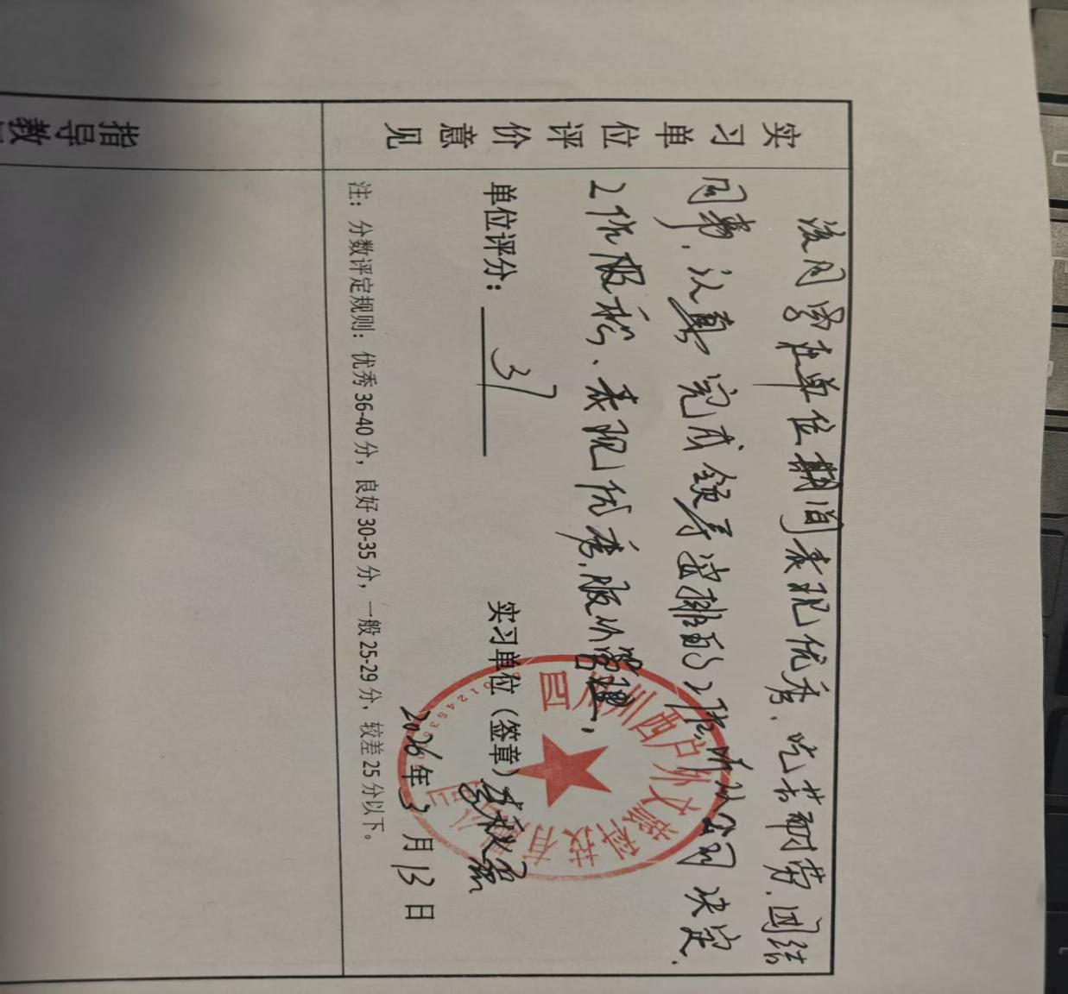

指导教师考核意见 | 指导教师评分： 指导教师签字：  年 月 日  注：分数评定规则：优秀 56-60 分，良好 46-55 分，一般 36-45 分，较差 35 分以下
总评分 | 总评分： （单位评分+指导教师评分）  是否推荐优秀： （优秀率控制在 10%）
学 院 负 责 人 意 见 | 负责人（签章）  年 月 日

